5.“两增一稳”玉米高产高效栽培技术模式

一、技术概述（1000字以内）

**（一）基本情况**（研发推广背景、技术要点及解决的主要问题等）

玉米是重要的粮食、经济和饲料作物，位居陕西省粮食作物之首，玉米生产水平350公斤/亩左右，总产达到55-60亿公斤，对粮食总产的贡献份额重（50%以上）、增产潜力大、用途广，对保障我省粮食安全、食物安全和能源安全具有重要的战略地位。针对限制陕西省3大玉米主产区玉米产量水平低和稳定性差的问题；一是种植密度低，二是粒重年际间变幅大。以选用中穗型耐密抗逆品种、条带深松精播保苗和滴水出苗技术实现增穗数，通过选择灌浆快品种、水肥精准调控、一喷多效、适时晚收和秸秆还田技术增粒重的精准调控关键技术，创建增穗数、增粒重、稳穗粒数的"两增一稳"玉米高产高效栽培技术模式。

**（二）推广应用情况**（近3年推广应用的范围、规模）

基于“稳粒数、增穗数和增粒重”高产高效栽培技术模式，在陕西省关中夏玉米区渭南农科所蒲城试验基地百亩示范田：2022-2024年连续3年实现夏玉米亩产突破800公斤（815.1、810.6和882.5公斤）；在陕西旱作春玉米区旬邑县连续6年（2019-2024）年实现亩产超过1000公斤的高产典型；2023年在陕西灌溉春玉米区靖边县5000亩玉米高产示范田，玉米亩产1350.36公斤，创造了陕西省玉米千亩连片单产历史最高纪录；2024年在榆林市定边县堆子梁镇示范面积2.96万亩，平均亩产达到1059.36公斤/亩。2024年，该技术在宝鸡市推广的50万亩，肥料投入减少13%，亩穗数平均增加222.53个，产量平均每亩增加69.0公斤，平均每亩增收102元。2024年，该技术在西安市推广的28.5万亩，肥料投入减少13%，亩穗数平均增加215.7个，产量平均每亩增加61.3公斤，平均每亩增收98元。2022年—2024年，该项技术在陕西累计推广1103.68万亩。

**（三）提质增效情况**（试验示范或推广应用过程中节约成本、提升品质、增加效益、保护耕地与生态环保等情况）

针对春玉米和夏玉米单产水平低的现状，提出了“两增一稳”玉米密植高产高效技术模式。以稳粒数（选择中穗型品种500-550粒）、增穗数（应用耐密抗逆品种，精播保苗和滴水出苗）和增粒重（应用灌浆快品种、水肥精准调控、一喷多促、适时晚收、秸秆还田）技术为保障，带动陕西省玉米主产区种植密度增加，实现高产高效。通过抓点带面、技术培训和建立示范样板，2022年—2024年，该项技术在陕西累计推广1103.68万亩，穗数增加360.62株/亩 ，增产50.70公斤/亩，增产5.60亿公斤，取得显著社会经济效益。

**（四）获奖情况**（以该技术为核心的成果获得的科技奖励情况）

无

二、技术要点（核心技术及其配套技术主要内容，3000字以内）

**（一）中穗型耐密抗逆品种。**选用耐密（5500-6000株/亩），抗逆（抗倒、抗病、抗旱、耐高温）、中穗（每穗500-550粒）、灌浆速度快和适应广的玉米品种。

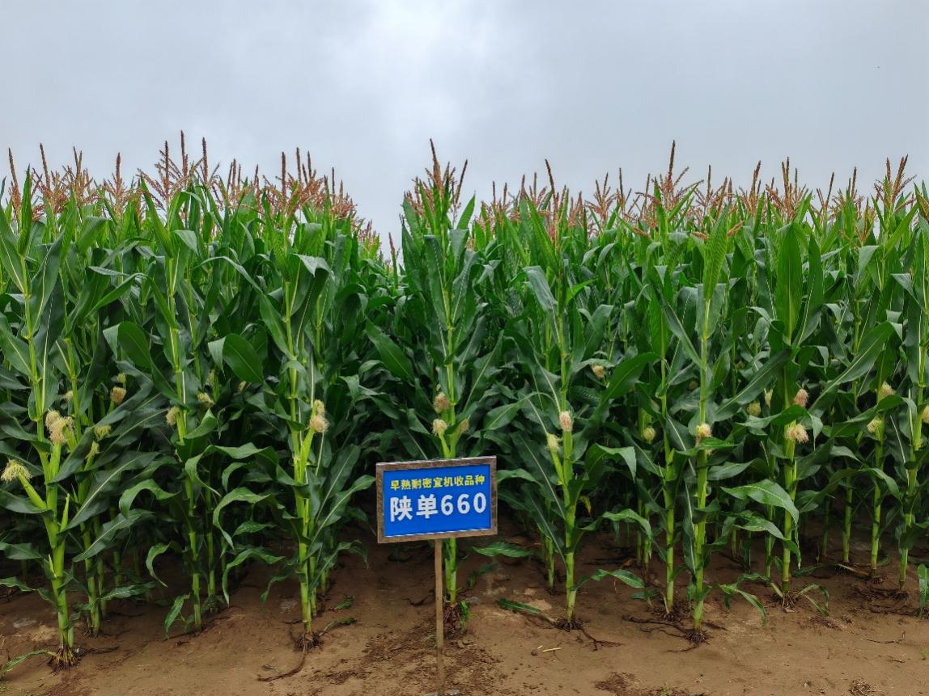

国审品种陕单660具有耐密、抗逆、灌浆速度快和适应广优点

**（二）精播保苗。**选用带导航的拖拉机和玉米深松施肥精量播种机，完成条带深松、基肥深施、铺膜（夏玉米不覆膜）、铺滴灌带（有灌溉条件）、带种肥和播种等作业环节一次性完成。采用导航机械精量点播方式播种，一穴1粒，空穴率控制在2%以下。要求铺膜严实、播行端直、下籽均匀、接行准确、播深一致、镇压确实、到头到边。灌区春玉米亩保苗5800-6500株，旱作春玉米亩保苗4500-5000株，关中夏玉米亩保苗4800-5000株。

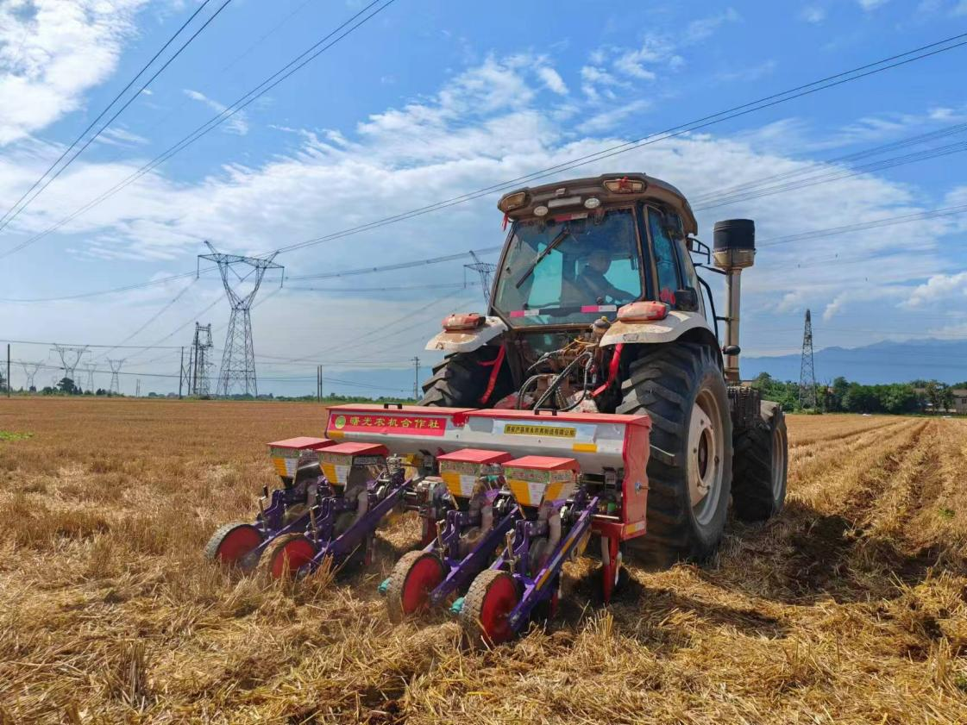

玉米播种选用带导航的拖拉机和玉米深松施肥精量播种机

**（三）滴水出苗。**有灌溉条件的春玉米和夏玉米区播后及时滴水出苗，采取宽窄行种植40 cm+70 cm种植，滴灌带铺设在窄行中间。播种前调试滴灌管网，做到边播种边安装节水设备。播后及时滴水出苗。一般干燥田块每亩滴水20-30 m3，土壤湿润田块每亩滴水10-15 m3。

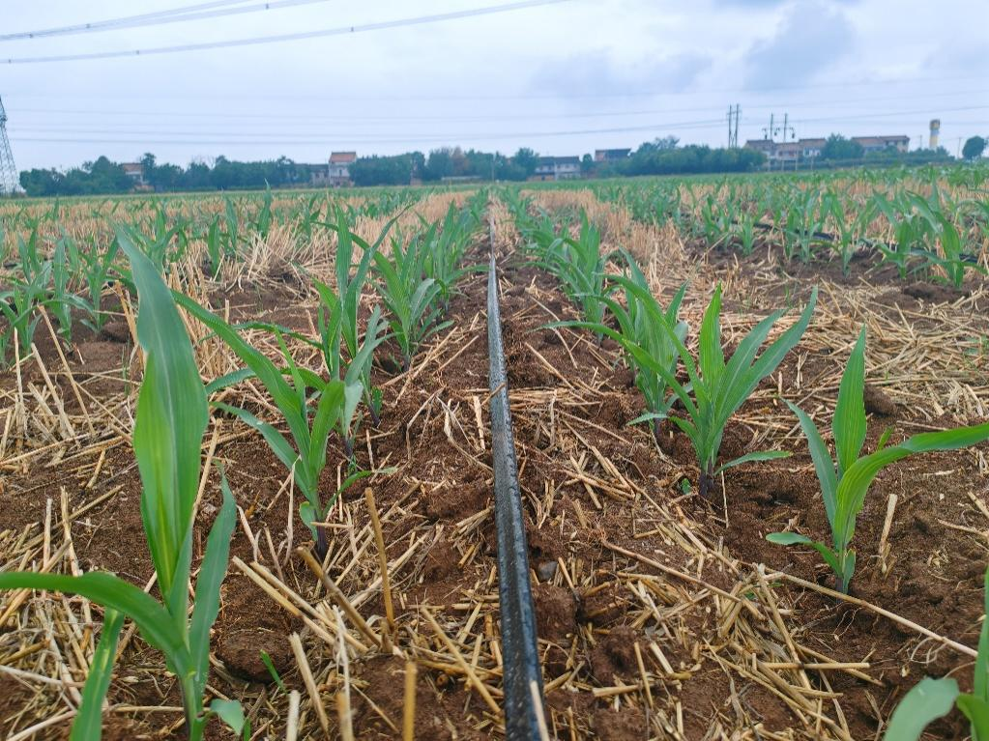

玉米播种及时滴水出苗，实现苗全苗匀苗壮

**（四）滴灌水肥一体化技术。**根据降雨量、灌溉方式、土壤墒情和保水能力等因素确定灌溉次数和灌溉量。拔节期（7叶展开）、小喇叭口期（9叶展开）、大喇叭口期（13叶展开）、抽雄期、吐丝期、灌浆期（吐丝后15天）、乳熟期（吐丝后30天）滴灌4次～5次，每次灌水量20-30 m3/亩。

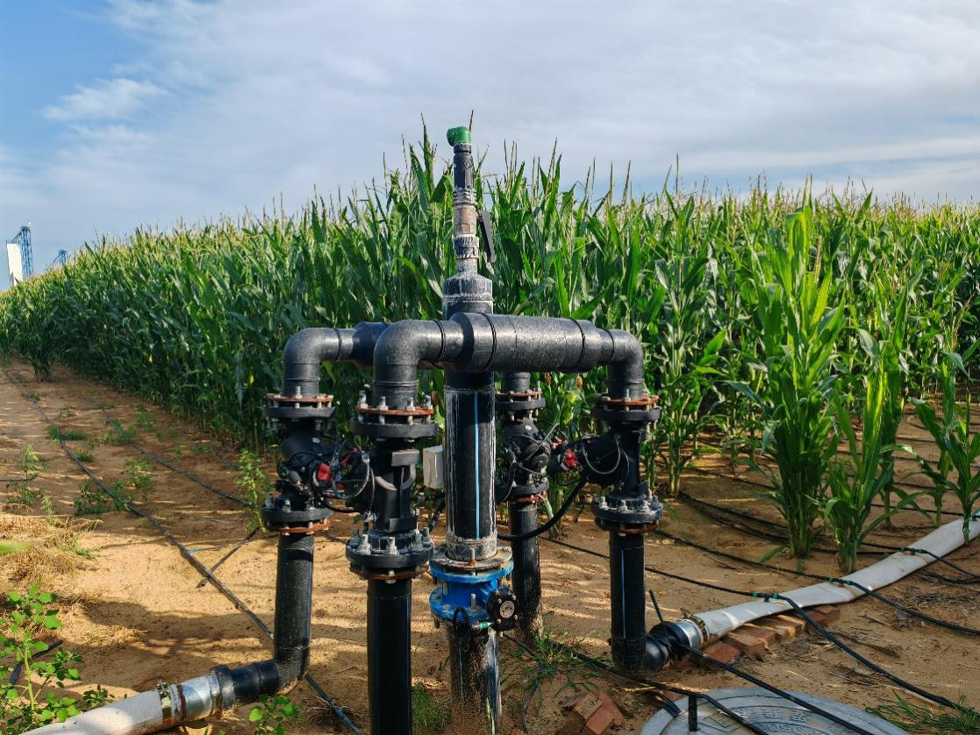

采用滴灌水肥一体化技术随水滴肥，实现水肥精准调控

**（五）分期高效施肥。**采用滴灌水肥一体化技术随水滴肥。其中种肥用量：纯氮（N）3～5 kg/亩，纯磷（P2O5）4～6 kg/亩，纯钾（K2O）3～5 kg/亩。追肥用量：随水滴施肥料4～5次，共追施纯氮（N）15～17 kg/亩，纯磷（P2O5）4～6 kg/亩，纯钾（K2O）5～7 kg/亩。

**（六）绿色防病治虫。**玉米生长中后期结合病虫害发生情况，将0.2%磷酸二氢钾、1%尿素、杀虫剂、杀菌剂、芸苔素内酯等进行合理混配，用无人机叶面喷施，增施叶面肥、防病治虫、增加粒重，实现一喷多促。

**（七）适时晚收。**玉米收获偏早，成熟度差，粒重低，适时晚收能够延长籽粒灌浆时间，适期晚收可提高粒重0.5-1.0 %。一般春玉米可在10月下旬至11月上旬收获。夏玉米可在10月上旬收获。

**（八）秸秆还田。**使用联合收获机自带的粉碎装置粉碎玉米秸秆并抛散均匀。茎秆切碎长度≤10 cm，切碎长度合格率≥85%，收获后深翻30厘米，可以打破犁底层、增加耕作层厚度，提高全耕作层土壤有机质及养分含量，构建肥沃耕层。

三、适宜区域（推广应用的主要区域）

该技术适宜在陕西省灌溉春玉米区、旱作春玉米区和关中夏玉米区，及黄淮海玉米产区和西北春玉米产区推广应用。

四、注意事项（在技术推广应用过程中需特别注意的环节）

无

五、技术依托单位（必须列入参与技术推广机构）

1.西北农林科技大学

联系地址：陕西省 咸阳市 杨凌区 西北农林科技大学 南校区

邮政编码：712100

联 系 人：薛吉全 秦晓梁

联系电话：13709129113；13572928742

电子邮箱：[xjq2934@163.com](mailto:xjq2934@163.com)；xiaoliangqin2006@163.com

2.陕西省农业技术推广总站

联系地址：陕西省 西安市 莲湖区 习武园 27号

邮政编号：710003

联系人：赵建兴

联系电话：13772029632

电子邮箱：zhjianxing@163.com